История искусств. 1 класс. 3 задание.
Знакомство с синтетическими видами искусства. 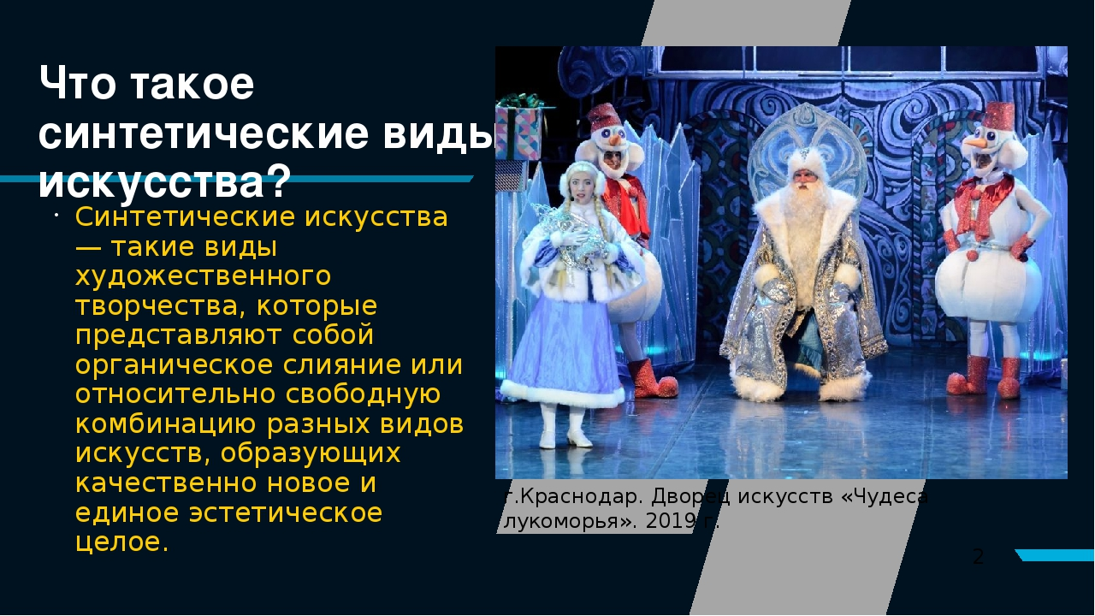
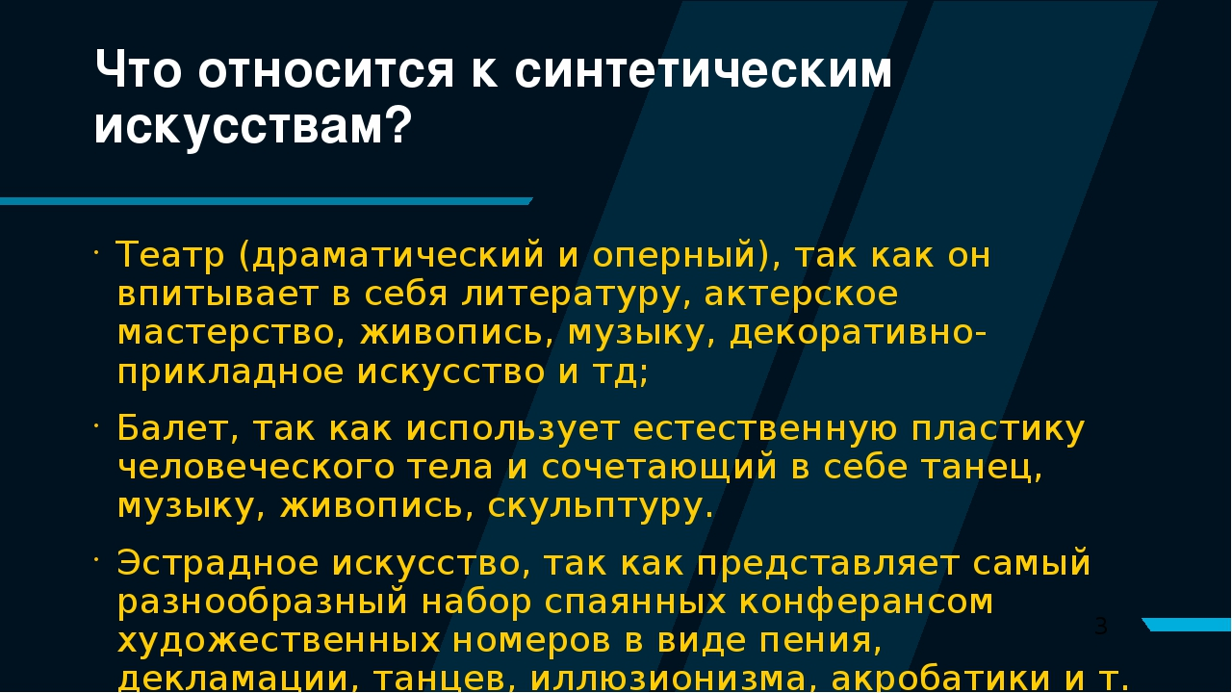

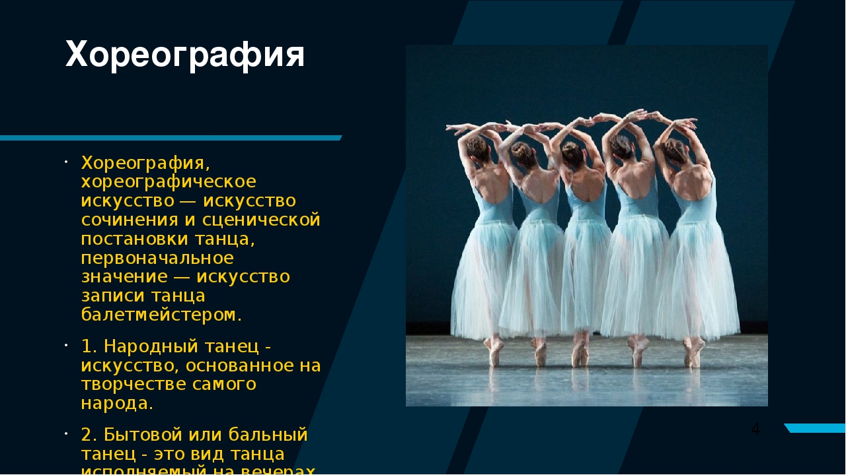

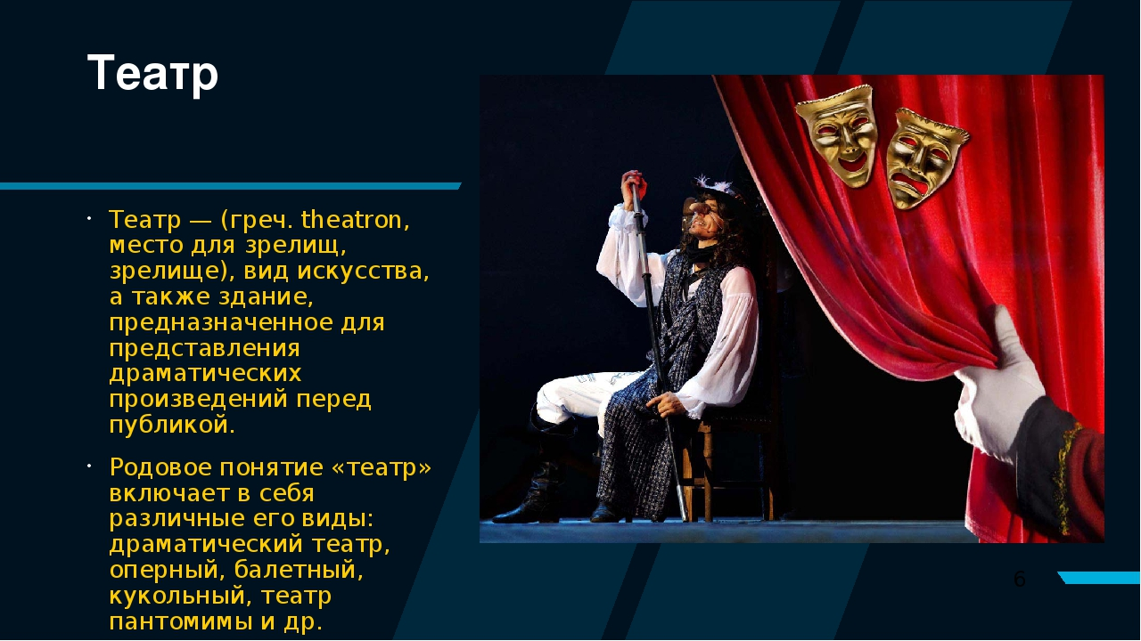

Задание:
1.Прочитать предоставленный материал.
2.Записать в тетрадь:
-определение «синтетического искусства»
- какие существуют синтетические виды искусства;
-записать определение каждого синтетического вида искусств;
Фотографируете конспекты и отправляете для проверки на электронную почту natasha.mironov2018@yandex.ru .Обязательно подписывайте имя, фамилию и группу.

